ОСНОВЫ ОКАЗАНИЯ ПЕРВОЙ ПОМОЩИ

Зачем нужна первая помощь и кто её оказывает
Первая помощь — это комплекс срочных простейших мероприятий по спасению жизни и сохранению здоровья пострадавшего, который проводится до прибытия медицинских работников. Оказывать её может любой человек, оказавшийся рядом: школьник, прохожий, учитель. Правильно и вовремя оказанная первая помощь спасает тысячи жизней ежегодно — при дорожно-транспортных происшествиях, утоплениях, отравлениях, травмах. При остановке сердца счёт идёт на минуты: без кислорода головной мозг начинает необратимо повреждаться уже через 4–6 минут, а скорая помощь может ехать дольше. Аптечка первой помощи — базовое оснащение, которое должно быть дома, в школе и в походе:
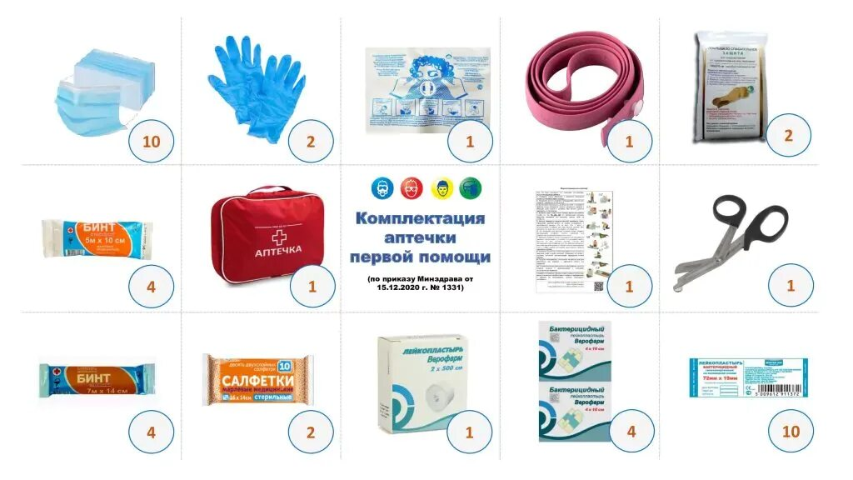

Правовое основание
В России порядок оказания первой помощи установлен Федеральным законом № 323-ФЗ «Об основах охраны здоровья граждан» и перечнем мероприятий по оказанию первой помощи (утверждён приказом Минздрава России).
Важно знать школьнику:
- оказывать первую помощь — не обязанность, а право любого человека; гражданин имеет право оказывать первую помощь без медицинского образования в объёме утверждённого перечня;
- при угрозе жизни пострадавшего, который не может выразить своё согласие (без сознания), помощь оказывается без согласия — оно предполагается;
- лица, перечисленные в законе (водители, сотрудники полиции и другие, кто обязан), при неоказании помощи несут ответственность;
- если вы добросовестно и по правилам оказываете помощь — за возможные осложнения ответственности не несёте; но самовольное «лечение» сверх перечня (давать таблетки, вправлять) — уже ваша ответственность.

Что должно быть в аптечке
Домашняя и школьная аптечка: бинты и марлевые салфетки, лейкопластырь, кровоостанавливающий жгут, антисептики (йод, хлоргексидин), перевязочные средства, обезболивающие, жаропонижающие, нашатырный спирт, активированный уголь, термометр, ножницы. Аптечку важно проверять: лекарства имеют срок годности, бинты пересыхают.

Алгоритм действий: три последовательных шага
Первая помощь всегда строится по одной схеме:
- Оценить обстановку и обеспечить безопасность — сначала себя, потом пострадавшего: не подходить к оборванному проводу, не вытаскивать утопающего «на свою гибель», вынести пострадавшего из загазованного помещения. Спасатель, ставший вторым пострадавшим, никому не помогает.
- Оценить состояние пострадавшего: сознание (обратиться, окликнуть), дыхание (видеть, слышать, ощущать щекой — не более 10 секунд), пульс на сонной артерии, признаки травм и кровотечений.
- Принять решение: вызвать скорую помощь (103, 112), оказать помощь по состоянию, наблюдать до прибытия медиков.
Вызов скорой помощи — важнейшее действие первой помощи; диспетчеру нужно чётко назвать адрес, что произошло, сколько пострадавших, свои данные и не класть трубку первым:
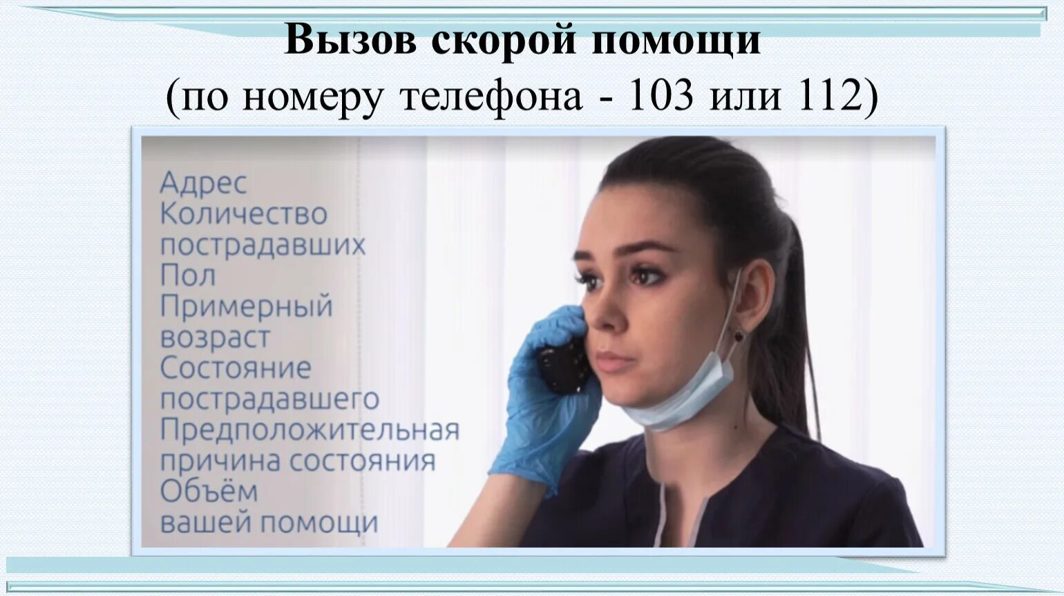

Сердечно-лёгочная реанимация (СЛР)
Когда нужна: пострадавший без сознания, дыхания нет или оно редкое, агональное.
Порядок действий:
- Уложить на спину на твёрдую поверхность, освободить грудную клетку от одежды.
- Открыть дыхательные пути: запрокинуть голову, поднять подбородок; проверить полость рта — удалить инородные предметы.
- Непрямой массаж сердца: основание ладони — на нижнюю треть грудины, вторая ладонь сверху; руки прямые, давить весом туловища; глубина нажатий 5–6 см, частота 100–120 нажатий в минуту.
- Искусственная вентиляция лёгких: после 30 нажатий — 2 вдоха методом «рот в рот» через салфетку или специальную маску.
- Продолжать циклы «30:2» до восстановления дыхания, до прибытия скорой или до полного истощения собственных сил.
Упрощённый вариант (если не умеете или боитесь делать вдохи) — только непрерывный массаж сердца с частотой 100–120 в минуту: он даёт пострадавшему шанс на выживание. Правильная постановка рук при СЛР — навык, который осваивают на манекенах на учебных занятиях; в реальной ситуации он заменяет минуты ожидания скорой на шансы пострадавшего:
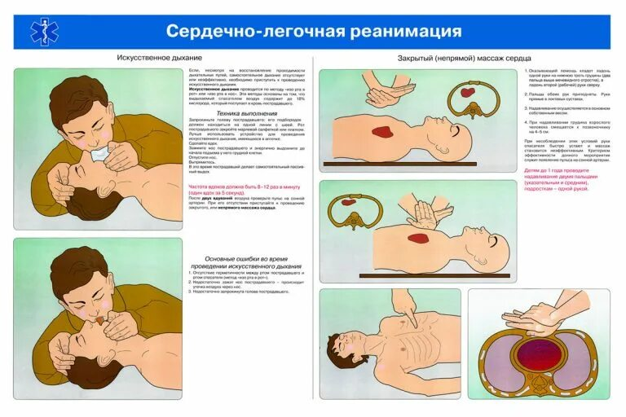

Первая помощь при кровотечениях
Виды кровотечений: капиллярное (ссадина, кровь сочится), венозное (тёмная кровь, течёт равномерно), артериальное (алая кровь, пульсирующая струя) — самое опасное, угрожает жизни за минуты.
- капиллярное и небольшое венозное: промыть рану, обработать антисептиком по краям (не заливать вглубь!), наложить повязку;
- сильное венозное: давящая повязка — на рану салфетка, поверх — тугой валик из бинта, закрепить туго; при необходимости — прижать сосуд пальцами;
- артериальное: прижать артерию пальцами выше раны (сонную — к позвоночнику, плечевую — к плечевой кости, бедренную — к лобковой кости), затем наложить кровоостанавливающий жгут выше раны (в 5–7 см от неё) на ткань или одежду, не на голую кожу; записать время наложения — летом жгут держат не более часа, зимой до 30 минут, потом ослабить на 10–15 минут и при продолжении кровотечения наложить снова.
Наложение давящей повязки — базовый навык при любом кровотечении; повязка должна останавливать кровь, не пережимая конечность слишком сильно (пальцы конечности не должны синеть и холодеть):
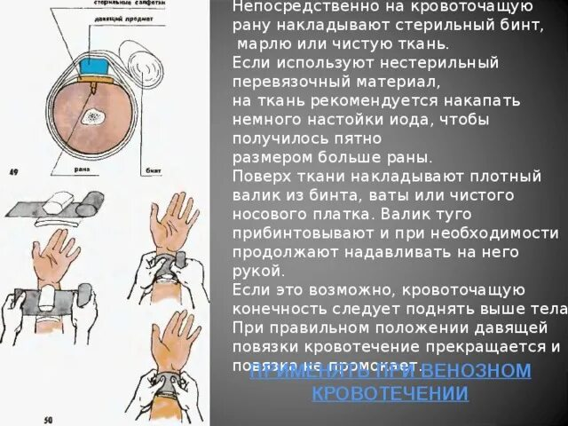

Другие важные правила первой помощи
- при потере сознания с сохранением дыхания — уложить на бок, чтобы язык не перекрыл дыхательные пути и рвотные массы не попали в лёгкие;
- при обмороке — уложить, приподнять ноги, дать доступ свежего воздуха, побрызгать в лицо прохладной водой;
- при ожогах — охладить прохладной водой 15–20 минут, накрыть чистой тканью; не вскрывать пузыри, не мазать маслом и кремом;
- при переломах — обездвижить конечность подручными шинами, захватывая два сустава выше и ниже перелома;
- при отравлении — уложить, вызвать скорую; вызвать рвоту только если пострадавший в сознании и не отравлен кислотой или щёлочью; сохранить упаковку от вещества для врачей;
- при переохлаждении — занести в тёплое помещение, снять мокрую одежду, укрыть, дать тёплое питьё; не растирать снегом и не погружать в горячую воду;
- при тепловом и солнечном ударе — перенести в тень, приподнять голову, охладить, дать прохладную воду.

Чего нельзя делать при оказании первой помощи
- нельзя перемещать пострадавшего без необходимости (особенно с травмой головы и позвоночника);
- нельзя давать лекарства пострадавшему без сознания;
- нельзя вынимать из раны застрявшие предметы;
- нельзя давать еду и питьё пострадавшему до осмотра врачом;
- нельзя оставлять пострадавшего одного без наблюдения.

Числа, которые нужно запомнить
- 103 — скорая медицинская помощь; 112 — единый номер экстренных служб (работает и без SIM-карты, и при отрицательном балансе);
- 4–6 минут — время, в течение которого мозг без кислорода получает необратимые повреждения;
- 100–120 — частота нажатий при непрерывном массаже сердца в минуту;
- 30:2 — соотношение нажатий и вдохов при полном цикле реанимации;
- 15–20 минут — время охлаждения ожога и промывания глаза при химическом ожоге;
- 5–7 см — расстояние от раны до места наложения жгута.

Сравнительная таблица кровотечений
Вид кровотечения | Признаки | Опасность | Первая помощь
Капиллярное | кровь сочится мелкими каплями, ссадина | малая | промыть, обработать антисептиком, повязка
Венозное | тёмная кровь, течёт равномерно | значительная | давящая повязка, прижать пальцами
Артериальное | алая кровь, пульсирующая струя | смертельная за минуты | прижать пальцами, жгут, срочно вызвать скорую

Главная мысль темы
Первая помощь — это не «медицинская работа», а базовая гражданская компетентность, как читать или считать. Она строится на трёх опорах: безопасность спасателя, быстрая оценка состояния, простой алгоритм действий. Большинство срочных решений (вызов скорой, остановка сильного кровотечения, реанимация) не требуют медицинского образования — они требуют заранее выученной последовательности и хладнокровия. Освоить навыки первой помощи на практике — на манекенах, бинтах, жгутах — стоит до того, как они понадобятся: в реальной чрезвычайной ситуации учиться будет некогда.
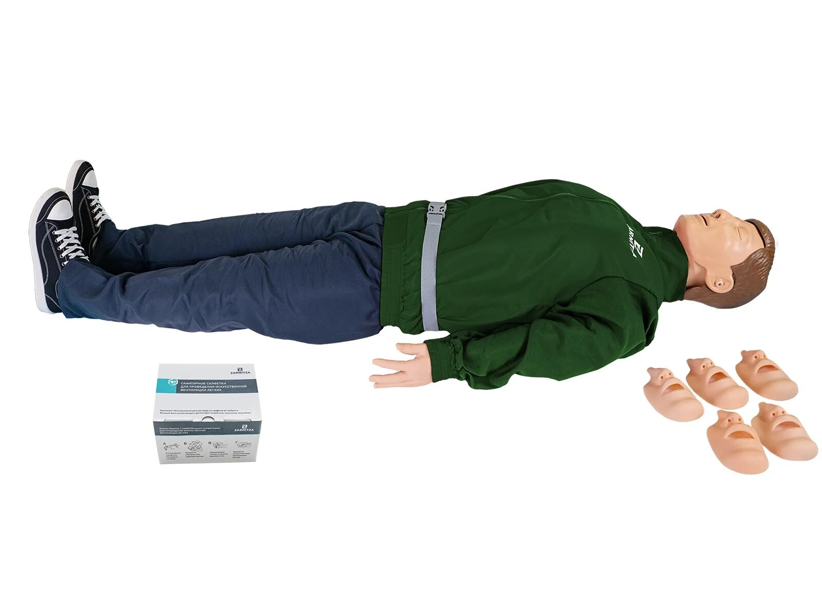

Проверь себя
- Что такое первая помощь и кто может её оказывать?
- Назовите три последовательных шага алгоритма первой помощи.
- Почему безопасность спасателя стоит на первом месте? Приведите примеры.
- Какие документы регулируют оказание первой помощи в России?
- Опишите порядок сердечно-лёгочной реанимации. Что означает соотношение «30:2»?
- Чем артериальное кровотечение отличается от венозного? Почему его опасность выше?
- Как правильно наложить жгут? Почему на нём нужно записать время?
- Что должно быть в домашней аптечке? Почему аптечку нужно проверять?
- Составьте план действий на случай, если рядом с вами человеку стало плохо на улице: какие три действия вы сделаете первыми?

